

Собрание представителей

муниципального района Кинельский

Самарской области

РЕШЕНИЕ

№ 278 21 июня 2018г.

«Об одобрении Соглашения о передаче администрации муниципального района Кинельский администрацией сельского
поселения Домашка полномочий по
организации в границах поселения электро-,
тепло-, газо- и водоснабжения населения, водоотведения, снабжения населения топливом
в части строительства сетей водоснабжения»

В соответствии со ст. 15 Федеральным законом № 131-ФЗ от 06.10.2003 г. «Об общих принципах организации местного самоуправления в Российской Федерации», руководствуясь Уставом муниципального района Кинельский, Собрание представителей муниципального района Кинельский
решило:

1. Одобрить Соглашение о передаче администрации муниципального района Кинельский администрацией сельского поселения Домашка полномочия по организации в границах поселения электро-, тепло-, газо- и водоснабжения населения, водоотведения, снабжения населения топливом в пределах полномочий, установленных законодательством Российской Федерации, в части строительства сетей водоснабжения на 2018 год, в сумме межбюджетных трансфертов 2000000 (Два миллиона) рублей.
2. Администрации муниципального района Кинельский Самарской области заключить с администрацией сельского поселения Домашка муниципального района Кинельский Соглашения о принятии на 2018 год вышеуказанной части полномочий по решению вопросов местного значения, отнесенных к компетенции сельского поселения Домашка муниципального района Кинельский.
3. Опубликовать данное решение на официальном сайте администрации муниципального района Кинельский в информационно-телекоммуникационной сети Интернет (kinel.ru) в подразделе «Нормативные правовые акты» раздела «Документы».
4. Настоящее решение вступает в силу со дня его принятия

Председатель Собрания представителей  муниципального района Кинельский | 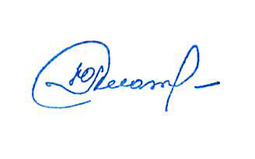 | Ю.Д. Плотников

Рассылка: Администрация муниципального района Кинельский-1экз., сельское поселение Домашка – по 1 экз.,

